Club Roeselare Jeugdopleiding

Trainingsvoorbereiding Miniemen
OB 8

Trainer:Koenraad  Datum: maandag 08/09/2008  Aantal spelers: 40 | Martiaal: - kegels 30  - Potjes: ja  - Jasjes: ja  - Doelen: 2  - Paaltjes: 4 | - Haagjes:  - Banden:  - Minidoeltjes:  - Latjes:  - Loopladder:
Maand: september Week nr.: 2 Collectieve training nr.:1
Thema:opbouw:
Coatchingwoorden.: breed / diep / alleen / in je rug
- Wedstrijdvorm 4 >< 2 tijd 6 x 5’
Organisatie:
- Plein verdelen zoals hieronder is aangegeven
- Geen enkele speler mag de bal met de handen uit het doel halen
- Bal vertrekt altijd bij de ploeg in meerderheid bij de 3
- Na 5’ wisselen de spelers 6 en 8 me de jongen op de zijkant.
Accenten:
- Breed spelen van de 2 en de 5
- Op de juiste manier opendraaien
- Coaching woorden breed / in je rug / alleen
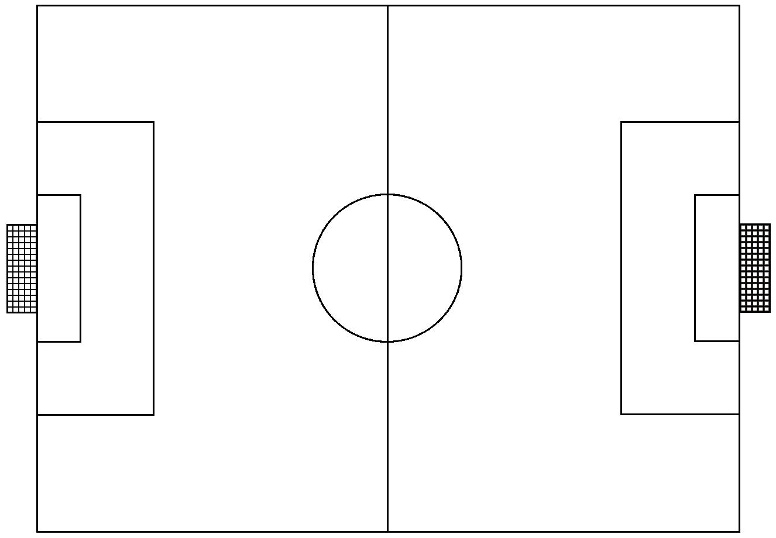


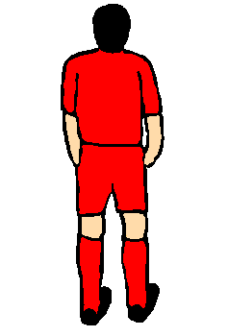
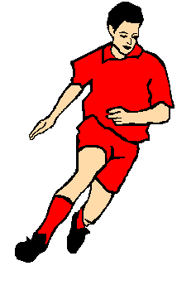
8
6
5
4
3
2
A
B

Oefenvorm
- Speler A speelt een bal in beweging ( v beweging) op de juiste voet van speler B.
- Speler B Kijkt over de rug zakt uit (vooractie), draait open, maakt actie en werkt af op doel.(niet in doel is 5 maal pompen.)
--

Club Roeselare Koenraad Miniemen p. 1

Ondekingsfase. Pass en trapvorm: 30’

Organisatie:
- Zie tekening op een ¼ plein
- Aan iedere kegel staan 2 spelers opgesteld aan de begin positie 6 spelers
- Speler A speelt een bal in beweging ( v beweging) op de juiste voet van speler B. op het juiste moment.
- Speler B Kijkt over de rug zakt uit (vooractie), draait open, maakt actie en speelt de bal in op speler C
- Speler C Kijkt over de rug zakt uit (vooractie), draait open, maakt actie
- Speler D verdedigd van op het moment dat speler C opgedraaid is.
- Doorschuiven van A > B > C > D > A
- Speler D neemt de balbal mee dribbelt tussen de kegels en sluit aan
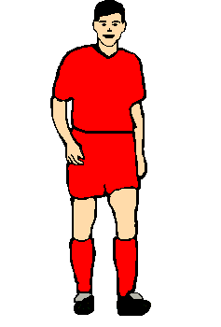
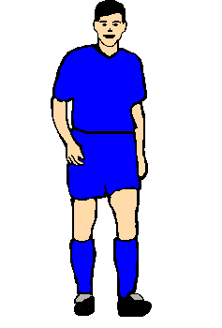
A
c
B
D

Blok 4 Cooling Down:
- Stabilisatie oefeningen
Club Roeselare Koenraad Miniemen p. 2

